Задание кафедры
Сформулировать требования к системе и на их основе реализовать этапы 1.2, 2 и 3.
Автоматизированная система: система контроля инвентаря и мед. оборудования.

Ход работы
1 Формулирование требований к системе
1.1 Внешняя среда
В системе есть 2 два элемента окружения системы:
1. Смотритель (администратор)
2. Заказчик (менеджер)

1.2 Функции системы
Посредством системы реализуется автоматизация хранения, сортировки и отправки медицинских наборов.
Система должна выполнять следующие функции:
- Управление статусом каждого мед. набора.
- Упорядочивание списка наборов.
- Отображение внутреннего наполнения набора (карточка набора).
- Редактирование и добавление фото и акта к карточке набора.
- Хранение и отображение актов на наборы.
- Ведение журнала перемещений набора, автоматическое обновление при каждом перемещении.
- Создание отчетов по выбранным клиникам и менеджерам.
- Редактирование списка наборов
- Создание таблиц (папок)

1.3 Пользователи системы
Система должна поддерживать следующие категории пользователей:
- Смотрители (Администраторы): полные права на управление наборами, создание и редактирование данных.
- Заказчики (Менеджеры): ограниченные права доступа. Могут просматривать информацию о наборах, актах и фото, а также делать запросы на наборы. Не имеют прав на изменение данных или перемещение наборов.

1.4 Входные и выходные данные

Входные данные:
- Информация о наборах: номер, наименование, статус, место хранения, клиника, менеджер, дата перемещения, количество дней в клинике, комментарии, подразделение.
- Фото и акты на наборы.
- Данные о клиниках и менеджерах.

Выходные данные:
- Упорядочивание списка наборов.
- Карточка набора с фото, актами и историей перемещений.
- История перемещений наборов.
- Отчеты по менеджерам и клиникам.
- Уведомления и сообщения по запросам наборов.

2 Разработка концептуальных статистических моделей системного уровня
2.1 Спецификация системы
2.1.1 Наименование системы: «Автоматизированная информационная система контроля инвентаря и мед. оборудования».
2.1.2 Система более высокого уровня: «Информационная система управления медицинскими ресурсами».
2.1.3 Ограничения доступа:
Механизмы аутентификации и авторизации:
Для доступа к системе все пользователи должны проходить процесс аутентификации (логин и пароль).
Авторизация на уровне ролей ограничивает доступ к определенным функциям системы в зависимости от прав пользователя.
Роли:
Администраторы: Имеют полный доступ ко всем функциям системы, включая управление наборами, редактирование данных, создание и удаление записей, управление базами данных и пользователями.
Менеджеры: Имеют ограниченный доступ. Могут просматривать информацию о наборах, включая карточки наборов (фото, акты, история перемещений), но не могут вносить изменения в данные или перемещать наборы. Могут отправлять запросы на наборы, которые требуют подтверждения администратора.
2.1.4 Разрабатываемая информационная система будет реализована с помощью языка программирования С#, с использованием фреймворка Avalonia. В качестве СУБД была выбрана реляционная БД PostgreSQL 16.
2.1.5 Описание
Программа будет реализована как клиент-серверное приложение, где Desktop-приложение (клиент) будет взаимодействовать с сервером базы данных PostgreSQL

2.2 Классовая диаграмма системы и ее окружения
Классовая диаграмма системы и ее окружения, рисунок 1.
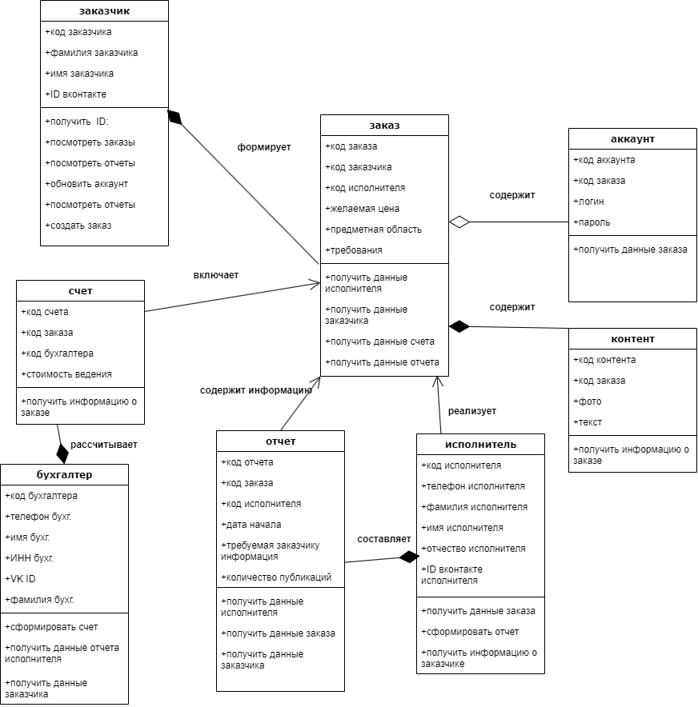
Рисунок 1 - Классовая диаграмма системы

2.3 Диаграмма вариантов использования системы и спецификация вариантов использования. Диаграмма вариантов использования включает двух актеров: администратора и менеджера.
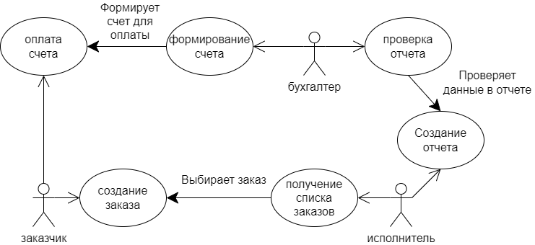
Рисунок 2 - Диаграмма вариантов использования
Спецификация вариантов использования
1. Создание заказа. Заказчик формирует заказ, описывает предметную область, желаемую цену и цели ведения аккаунта;
2. Принятие заказа. Исполнитель принимает понравившийся ему заказ из списка активных, отправляет сообщение заказчику, если это необходимо;
3. Информация о заказах. В БД заносится информация о активных заказах, принятых заказах, выставленных счетах, отчетах к заказам;
4. Формирование отчета. Исполнитель формирует отчет и вносит в него данные об охвате пользователей и количестве выпущенных публикаций;
5. Обновление данных аккаунта. Заказчик добавляет/обновляет логин и пароль к указанной соц. сети;
6. Добавление контента. Заказчик добавляет контент к указанному аккаунту.
7. Выставление счета. Бухгалтер выписывает счет исходя из начальной стоимости и из стоимости фактического ведения аккаунта.
2.4 Постоянное хранение данных системы
Постоянное хранение данных системы представлена в виде концептуальной модели базы данных, которая отображена на рисунке 3. Также, была составлена спецификация сущностей, которая отображена в таблице 1. Для отображения связей в рассматриваемой системе была составлена таблица, показывающая спецификацию связей. Данная спецификация связей представлена в таблице 2.
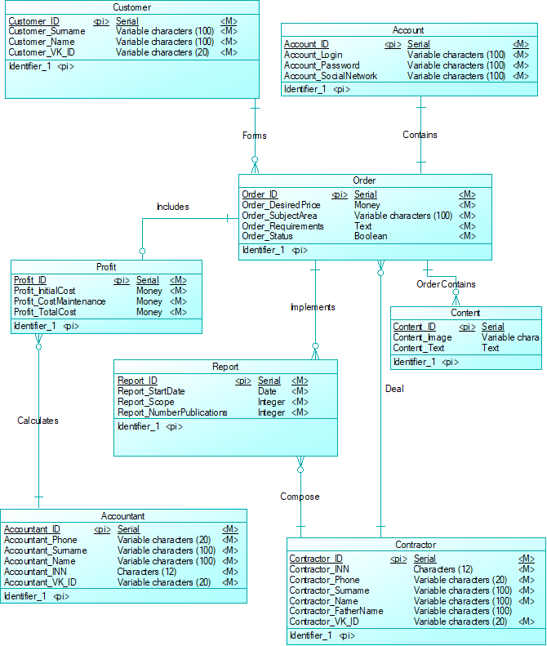
Рисунок 3 - Концептуальная модель базы данных
В таблице 1 приведена спецификация всех сущностей, представленных на концептуальной диаграмме.
Таблица 1 – Спецификация сущностей
Имя  сущности | Код  сущности | Имя  атрибута | Код  атрибута | Первичный ключ | Домен | Обязательность
Заказчик | Customer | Код заказчика | Customer_ID | Да | Integer | Да
Заказчик | Customer | Фамилия заказчика | Customer_Surname | Нет | Variable characters (20) | Да
Заказчик | Customer | Имя заказчика | Customer_Name | Нет | Variable characters (15) | Да
Заказчик | Customer | Ссылка на вк | Customer_vk_id | Нет | Variable characters (100) | Нет
Аккаунт | Account | Код аккаунта | Account_ID | Да | Integer | Да
Аккаунт | Account | Логин | Account_Login | Нет | Variable characters (20) | Да
Аккаунт | Account | Пароль | Account_Password | Нет | Variable characters (20) | Да
Аккаунт | Account | Соц.сеть | Account_SocialNetwork | Нет | Variable characters (20) | Да
Счёт | Profit | Код счёта | Profit_ID | Да | Integer | Да
Счёт | Profit | Начальная стоимость | Profit_InitialCost | Нет | Money | Да
Счёт | Profit | Стоимость ведения | Profit_CostMaintenance | Нет | Money | Да
Счёт | Profit | Итоговая стоимость | Profit_TotalCost | Нет | Money | Да
Отчёт | Report | Код отчёта | Report_ID | Да | Integer | Да
Отчёт | Report | Дата начала | Report_StartDate | Нет | Date | Да
Отчёт | Report | Охват | Report_Scope | Нет | Short integer | Да
Отчёт | Report | Количество публикаций | Report_NumberPublications | Нет | Short integer | Да

Окончание таблицы 1
Заказ | Order | Код заказа | Order_ID | Да | Integer | Да
Заказ | Order | Желаемая цена | Order_DesiredPrice | Нет | Money | Да
Заказ | Order | Предметная область | Order_SubjectArea | Нет | Variable characters (20) | Да
Заказ | Order | Требования | Order_Requirements | Нет | Text | Да
Заказ | Order | Статус | Order_Status | Нет | Boolean | Да
Бухгалтер | Accountant | Код бухгалтера | Accountant_ID | Да | Integer | Да
Бухгалтер | Accountant | Телефон бухгалтера | Accountant_Phone | Нет | Number | Да
Бухгалтер | Accountant | Фамилия бухгалтера | Accountant_Surname | Нет | Variable characters (20) | Да
Бухгалтер | Accountant | Имя бухгалтера | Accountant_Name | Нет | Variable characters (15) | Да
Бухгалтер | Accountant | Отчество бухгалтера | Accountant_FatherName | Нет | Variable characters (15) | Нет
Бухгалтер | Accountant | ИНН бухгалтера | Accountant_INN | Нет | Characters (12) | Да
Контент | Сontent | Код контента | Сontent_ID | Да | Integer | Да
Контент | Сontent | Фото | Сontent_Image | Нет | Image | Да
Контент | Сontent | Текст | Сontent_Text | Нет | Text | Да
Исполнитель | Contractor | Код исполнителя | Contractor_ID | Да | Integer | Да
Исполнитель | Contractor | ИНН исполнителя | Contractor_INN | Нет | Characters (12) | Да
Исполнитель | Contractor | Телефон исполнителя | Contractor_Phone | Нет | Number | Да
Исполнитель | Contractor | Фамилия исполнителя | Contractor_Surname | Нет | Variable characters (20) | Да
Исполнитель | Contractor | Имя исполнителя | Contractor_Name | Нет | Variable characters (15) | Да
Исполнитель | Contractor | Отчество исполнителя | Contractor_FatherName | Нет | Variable characters (15) | Нет
Исполнитель | Contractor | Ссылка на страницу | Contractor _vk_id | нет | Variable characters (100) | да

В таблице 2 приведена спецификация всех связей, представленных на концептуальной диаграмме.
Таблица 2 – Спецификация связей
Name | Code | Entity 1 | Relationship Type | Entity 2
Включает | Includes | Profit | One - One | Order
Рассчитывает | Calculates | Accountant | One - Many | Profit
Реализует | Implements | Order | One - Many | Report
Содержит | Order Contains | Order | One - Many | Сontent
Содержит | Contains | Order | One - One | Account
Содержит информацию | ContainsInformation | Contractor | One - Many | Order
Составляет | Compose | Contractor | One - Many | Report
Формирует | Forms | Customer | One - Many | Order

3 Разработка динамических моделей системного уровня
3.1 Диаграмма кооперации системы и её окружения
Диаграмма кооперации системы и её окружения представлены на
рисунке 4.
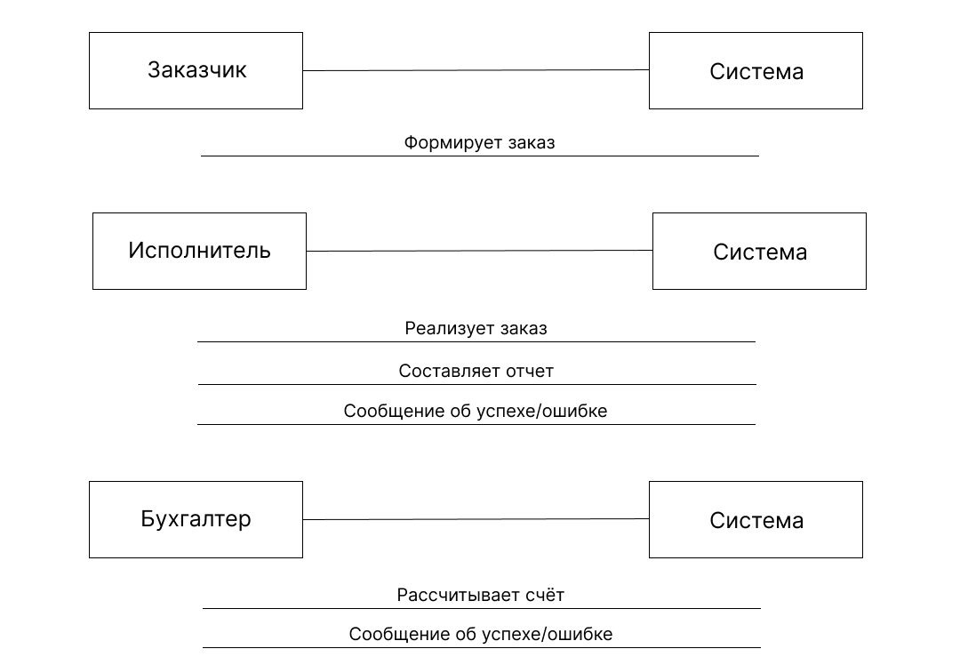
Рисунок 4 – Диаграмма кооперации
Спецификация диаграммы кооперации:
1. Заказчик формирует заказ. Система выдаёт сообщение о принятии заказа или ошибке.
2. Исполнитель принимает понравившийся ему заказ из списка активных и выполняет его. Создает отчет о проделанной работе. Система отправляет сообщение об успешной деятельности или ошибке.
3. Бухгалтер создает счет для заказчика. Система выдает информацию об успехе или ошибке.

3.2 Диаграмма последовательности сообщений системы и ее окружения.
Диаграмма последовательности сообщений системы и ее окружения на примере добавления контента к заказу изображена на рисунке 5.

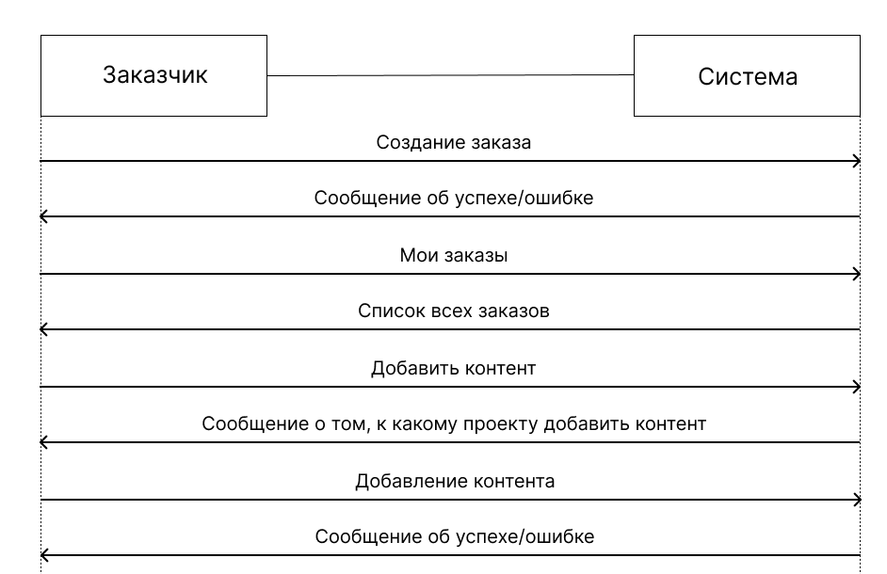
Рисунок 5 – Диаграмма последовательности сообщений системы
Спецификация последовательности действий:
- Пользователь создает заказ если заказов у него еще нет.
- Система выдает поля для создания заказа или список заказов.
- Пользователь выбирает заказ и добавляет контент
- Система выводит сообщение об успешном обновлении/добавлении контента к заказу или выводит ошибку.
3.3 Диаграмма состояний системы, спецификация состояний переходов
Составленная диаграмма состояний системы для заказчика представлена на рисунке 6.
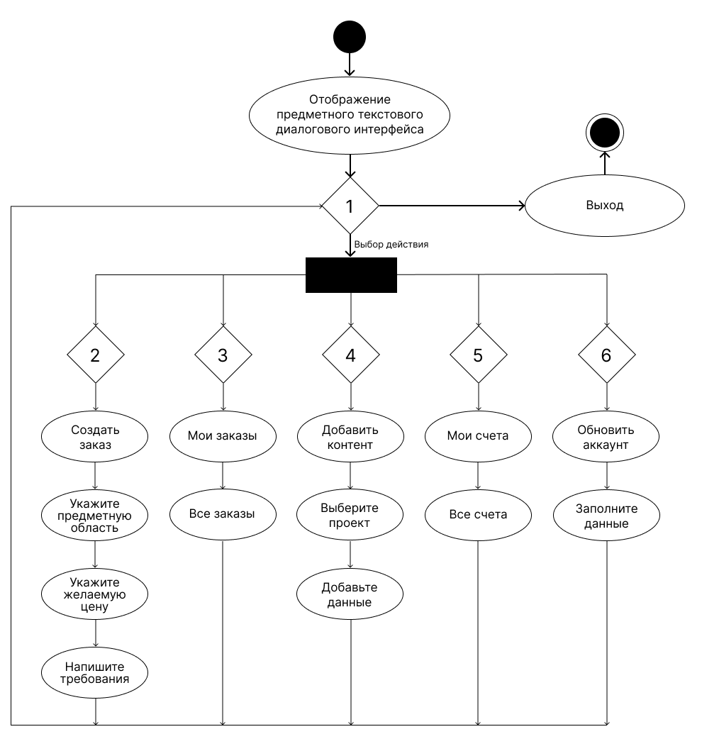
Рисунок 6 - Диаграмма состояний системы
Спецификация переходов состояний системы
Для перехода в состояние 1 необходимо:
- Событие
Вход заказчика в систему
2. Условие
Авторизация заказчика в социальной сети ВКонтакте и переход в личные сообщения сообщества.
3.Действия
В данном состоянии заказчик может выбрать доступные ему действия.
4. Инициализируемые события:
а. Отображение предметного текстового диалогового интерфейса
b. Предоставление выбора операций пользователю.

Вывод
В ходе выполнения данной лабораторной работы мною были получены
навыки составления требований к системе, разработки на их основе
динамических и концептуальных статических моделей системного уровня.

